Séance 2

1. Leçon sur les molécules suite et fin
https://nuage03.apps.education.fr/index.php/s/GfP3WKH2snfHZYM

II. Les états de la matière

1. L'état gazeux
Dans un gaz, les molécules sont éloignées les unes des autres.
Elles bougent de façon désordonnée. Entre les molécules, il y a du vide.
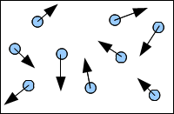

2. L'état liquide
Dans un liquide, les molécules se touchent mais se déplacent les unes par rapport aux autres.
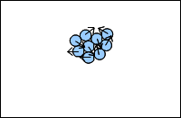

3. l'état solide
Dans un solide, les molécules se touchent et sont immobiles.
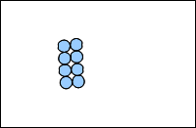
En résumé :

III. Comment explique-t-on ...

1. La compressibilité d'un gaz
Les molécules peuvent se rapprocher. Leur nombre ne change pas car la seringue est fermée.

2. L'incompressibilité d'un liquide ou d'un solide
Les molécules ne peuvent pas se rapprocher davantage.
Leur nombre ne change pas car la seringue est fermée.

2. Exercice 1 à 3 de la feuille
https://nuage03.apps.education.fr/index.php/s/Ez5g5wrayLNpXkB
Correction : https://nuage03.apps.education.fr/index.php/s/QGkGBaLrd9swdJA?dir=/&openfile=true

3. A faire pour la semaine prochaine
Exercice 4 de la feuille

